## 5.系统使用测试说明

说明如何使用你编写的程序（包含截图）运行截图

说明如何使用你编写的程序（包含截图）运行截图

先建表，可用mysql，也可用navicat。后点击编译，运行。

1. 查表

查询medicine表和inventory表总体如下

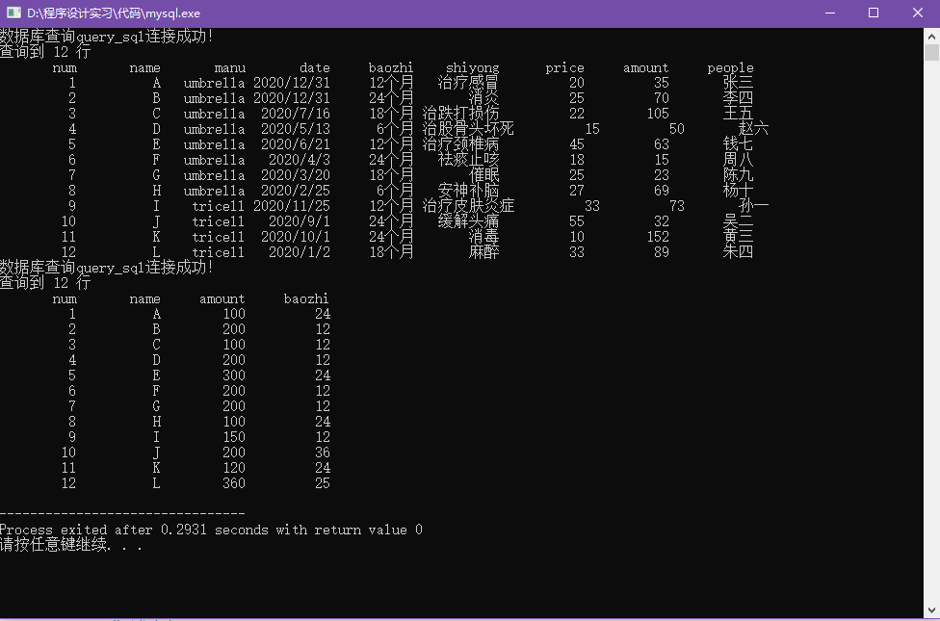

图25 medicine和inventory表

1. 插入

在inventory表中插入一行数据，并与之前对比，截图如下：

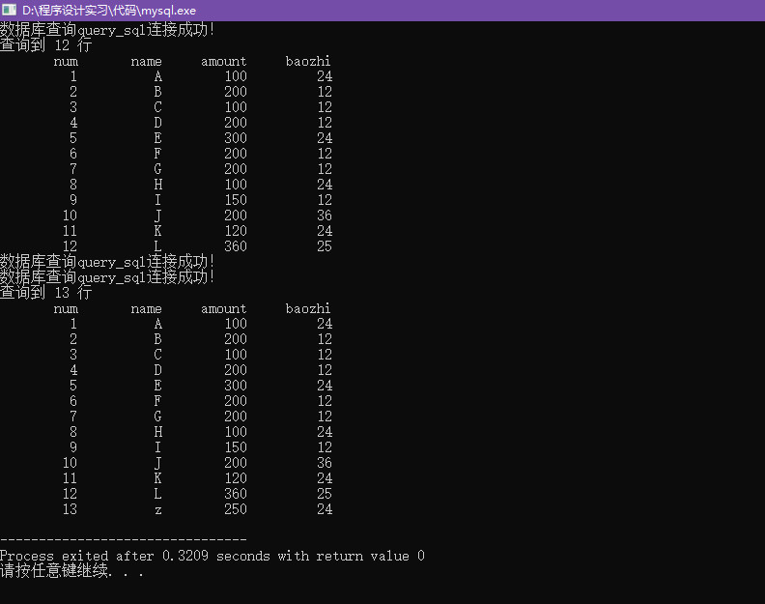

图26 插入功能图

1. 按条件查找

查找medicine表中name=’A’的一行，截图如下;

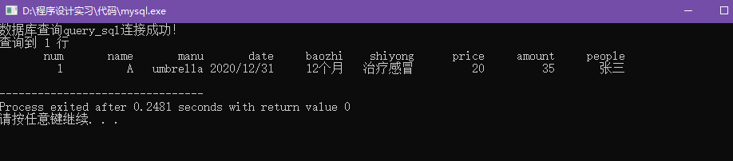

图27 查找功能图

1. 删除inventory表中num=13的一行，并与之前进行对比，截图如下：

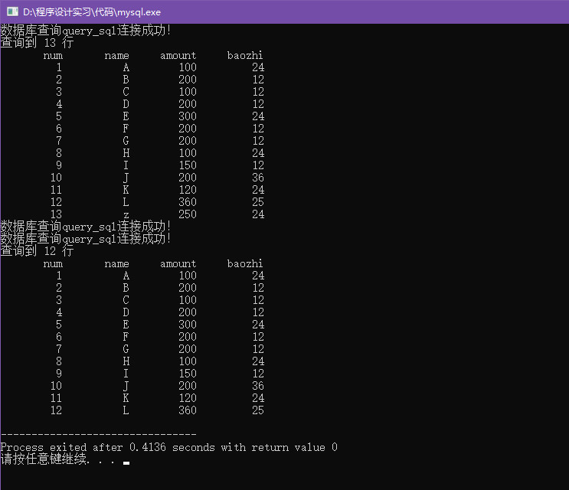

图28 删除功能图

1. 更新表中内容

将medicine表中name=A的一行中的name改为AA，并与之前对比，截图如下：

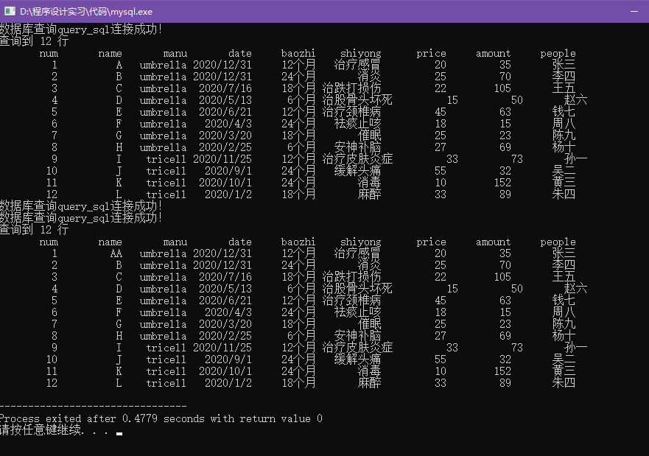

图29 更新功能图

1. 分屏

将medicine表中第1到10行和11到12行分开显示，截图如下：

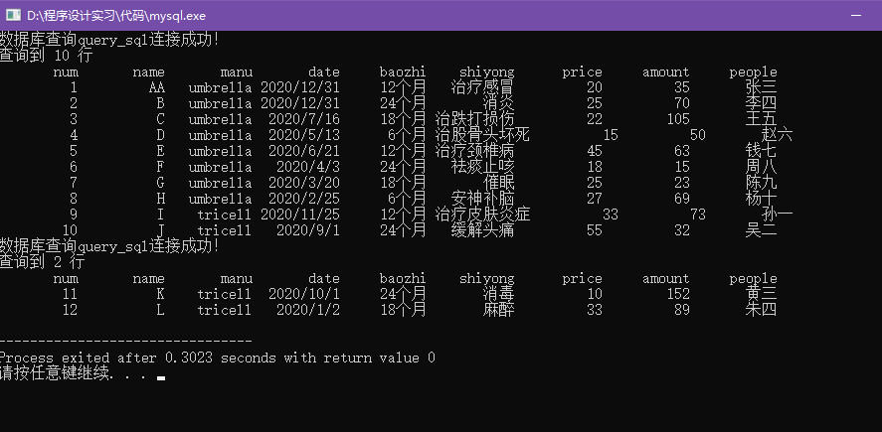

图30 分开显示图